ОТЧЕТ
на 01.07.2022 года
Объект: | DZR 1 - «Строительство второй нитки Тепловского водозабора»
Генподрядчик: | АО СЗ «Внешстрой»
Общая протяженность линейного объекта |  | 16 450 метров – водовод | 17 471 метров(по проекту)
 |  | 1 021 метров – переход М7
Фактическоевыполнение работнарастающим итогом: |  | Сварено в плети труб и подготовлено к укладке – 4 544 м  Уложено в траншею и засыпано труб – 4 544 метров  Испытано (пневмо- или гидравлические испытания) – 3551 метров (пневмоиспытания)  Смонтировано колодцев и камер - 0 штук  Смонтировано запорной арматуры – 0 единиц
Участки выполнения работ и характеристика выполняемых работ: |  | - участок от Северного шоссе до Московского шоссе: планировка строительной площадки; сварка труб в плеть; разработка траншеи; устройство противокарствого пояса; укладка труб в траншею; засыпка траншеи, проведение пневматического испытания участка проложенного водовода; ведутся работы по проколу под автодорогой шоссе Северное; начаты работы по проколу под автодорогой М7 с водопонижением в стартовом котловане.  - участок вдоль Чернореченской объездной от весовой карьера до Северного шоссе: планировка строительной площадки; шурфовка коммуникаций; сварка труб в плеть; разработка траншеи; укладка труб в траншею; засыпка траншеи и планировка; проведение пневматических испытаний проложенного водовода; устройство прокола под дорогой местного значения; устройство прокола под Чернореченской объездной.
Фотоприложение(DZR-1):
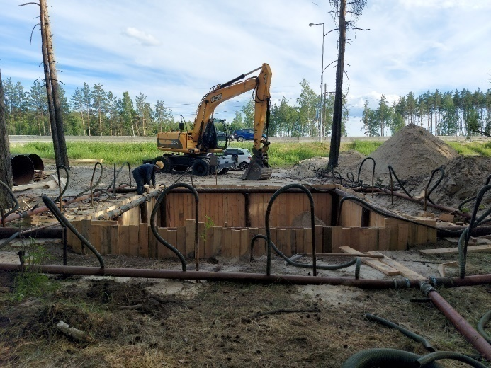 | 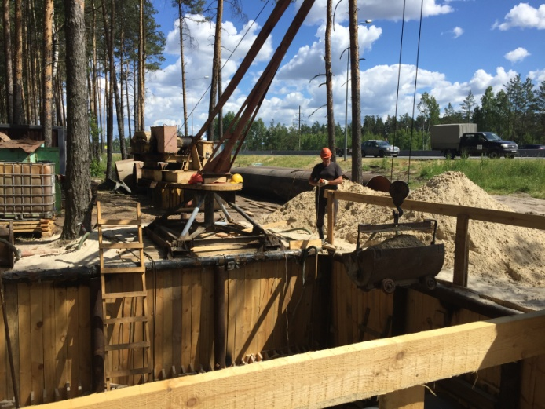
Фото 1. Водопонижение в рабочем котловане в районе перехода через автомобильную дорогу М7; | Фото 2. Работы по проколу в районе перехода автодороги М7;
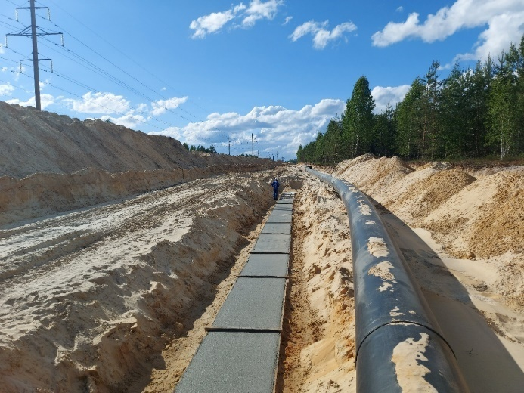 | 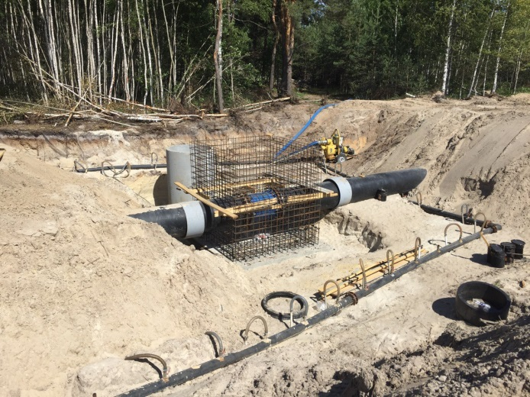
Фото 3. Устройство бетонного основания (противокарствого пояса) под прокладываемый трубопровод из полиэтиленовых труб, диаметром 900*53,3 мм (участок от Северного шоссе до Московского шоссе) | Фото 4. Выполнение работ по армированию стен колодка ВК30. Выполнение водопонижения в котловане
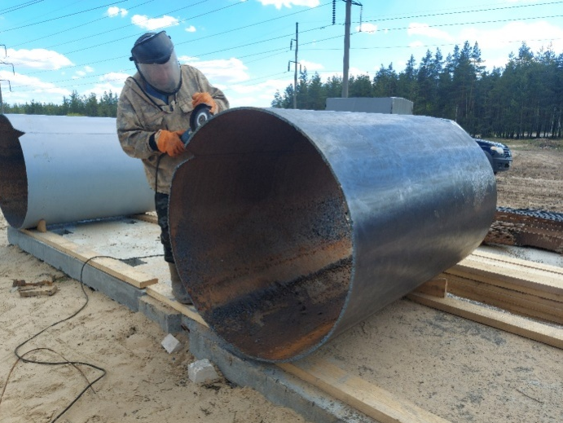 | 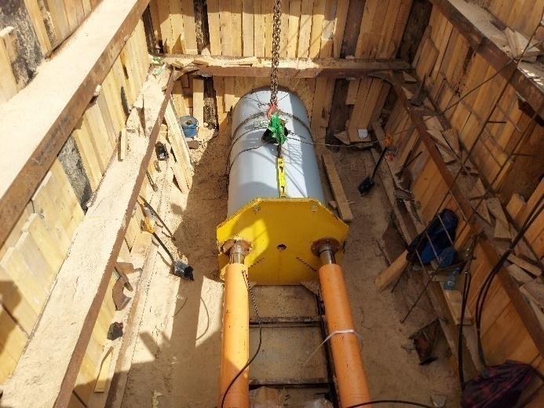
Фото 5. Очистка и подготовка к покрытию эмалью КО-174 металлических поверхностей футляра диаметром 1200 мм (участок от Северного шоссе до Московского шоссе) | Фото 6. Процедура методом продавливания металлического футляра диаметром 1200 мм под автомобильной дорогой (участок от Северного шоссе до Московского шоссе)

Объект: | DZR-2 «Строительство главного канализационного коллектора»
Генподрядчик: | ООО «ПРиСС»
Общая протяженность линейного объекта (пять участков) |  | 7547метров(по проекту)
Объект капстроительства |  | КНС 101/3
Фактическое выполнение работнарастающим итогом: |  | Проложено труб (всего) – 2118,5 метра  Разработано траншеи с креплением - 1240 метров  Уложено в траншею труб (на 2; 4 участках) – 1240 метров,  из них с обратной засыпкой и послойным уплотнением – 1240 метров  Монтаж трубопровода методом санации (на 3 участке) – 700,5 метров  Испытано (гидравлические испытания) – 0 метров  Смонтировано колодцев и камер - 20 штук  Смонтировано запорной арматуры – 0 единиц
Участки выполнения работ и характеристика выполняемых работ: |  | - КНС 101/3 -планировка строительной площадки, разработка котлована под КНС и камеру решеток, устойство подбетонки под камеру решеток, армирование днища и стен камеры решеток, бетонирование днища камеры решеток.  - 4-й участок - участок от пер. Гипсовый 5б до шоссе Речное д.6: планировка строительной площадки; шурфовка коммуникаций; разработка траншеи; укладка труб в траншею; засыпка траншеи и планировка; устройство колодцев - укладка подбетонки и бетонирование стен колодцев; бетонирование лотков в колодцах; устройство гидроизоляции колодцев.  - 3-й участок – участок от пл. Привокзальной д. 2(КК-8-15) до ул. Октябрьской 86а (КК-18-948г):разработка котлованов; разборка колодцев; работы по очистке трубы (канала) перед санацией трубопровода путем протяжки труб и ковша внутри действующего коллектора без остановки сточных вод, санация трубопровода; заполнение межтрубного пространства раствором бетона; устройство колодцев – бетонирование кинет колодцев и сборка стен колодцев из сборных железобетонных элементов; устройство гидроизоляции колодцев, обратная засыпка, благоустройство территории после выполнения монтажных работ.  - 2-й участок – участок по ул. Пушкинская: устройство строительной площадки; шурфовка коммуникаций; разработка траншеи, укладка трубы, монтаж колодцев из ж/б конструкций, выполнение гидроизоляции стен колодцев
Фотоприложение(DZR-2):
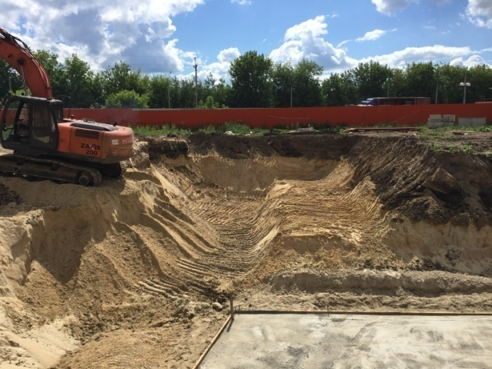 | 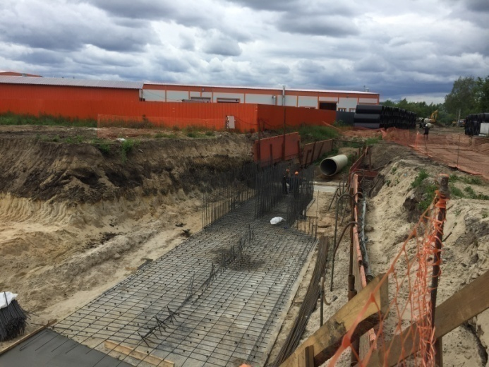
Фото 1.Разработка грунта под строительство КНС (площадка КНС) | Фото 2. Устройство бетонной подготовки и работы по армированию под камеру решеток (площадка КНС)
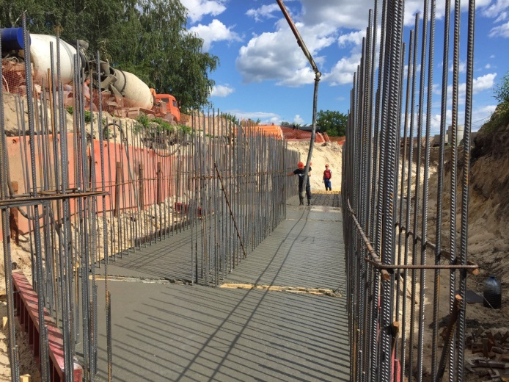 | 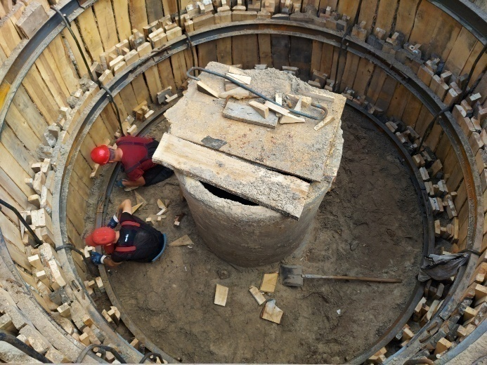
Фото 3. Бетонирование днища камеры решеток (площадка КНС) | Фото 4. Крепление котлована канализационного колодца КК 13 (участок от пл. Привокзальной д. 2(КК-8-15) до ул. Октябрьской 86а (КК-18-948г)
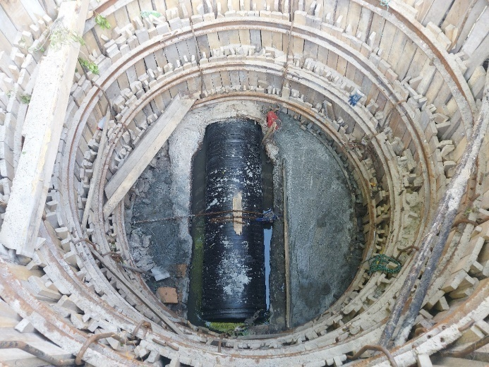 | 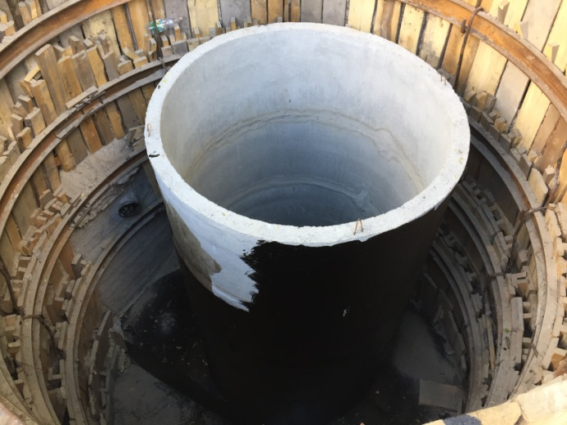
Фото 5. Монтаж канализационного коллектора из труб Спиролайн, диаметром 1000 мм методом «труба в трубу» в интервале КК9-КК10 (участок от пл. Привокзальной д. 2(КК-8-15) до ул. Октябрьской 86а (КК-18-948г) | Фото 6. Устройство колодца № 10 с гидроизоляцией (участок от пл. Привокзальной д. 2(КК-8-15) до ул. Октябрьской 86а (КК-18-948г)
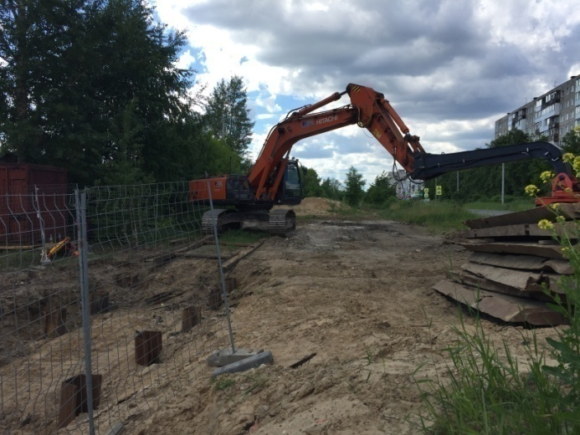 | 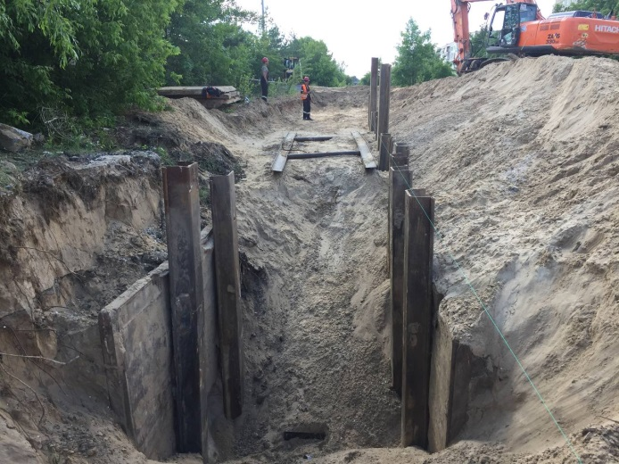
Фото 7. Работы по погружению шпунта (участок от пр. Свердлова, 92 (КК-7м-1) до ул. Удриса, 11В (КК-6м-229) | Фото 8. Устройство траншеи для проведения СМР (участок от пр. Свердлова, 92 (КК-7м-1) до ул. Удриса, 11В (КК-6м-229)
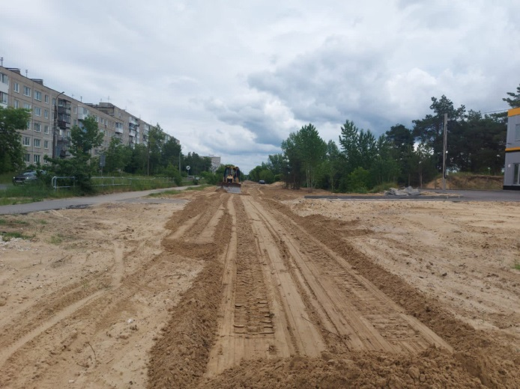 | 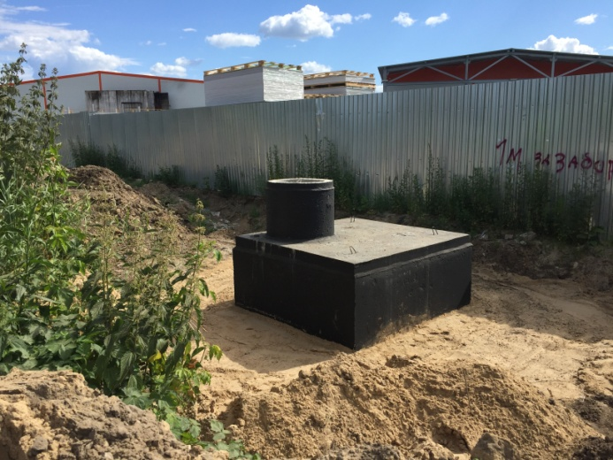
Фото 9. Планировка территории после выполнения работ (участок от пр. Свердлова, 92 (КК-7м-1) до ул. Удриса, 11В (КК-6м-229) | Фото 10. Обратная засыпка смонтированного колодца № 9 (участок от пер. Гипсовый 5б до шоссе Речное д.6)

Объект: | DZR – 3 «Реконструкция водопроводных сетей  г. Дзержинска»
Генподрядчик: | ООО «Энергострой»
Общая протяженность линейного объекта |  | 6913,5 метров(по проекту)
Фактическое выполнение работнарастающим итогом: |  | Разработано траншеи – 2688 метров  Уложено в траншею труб –2478 метров  Сварено труб в плеть –2478 метров  Обратная засыпка – 2205 метров  Испытано (гидравлические испытания) – 750 метров  Смонтировано колодцев и камер - 0 штук  Смонтировано запорной арматуры – 0 единиц
Участки выполнения работ и характеристика выполняемых работ: |  | - участок от ул. Студенческой д. 25 до пл. Дзержинского: планировка строительной площадки; шурфовка коммуникаций; сварка труб в плеть; разработка траншеи; укладка труб в траншею; засыпка траншеи и планировка, гидроиспытание проложенного участка водовода на участке вдоль городского парка; устройство переходов через перекрёстки (ул. Клюквина, ул. Суворова), высадка новых деревьев по аллее вдоль городского парка.  - участок по ул. Ленинского Комсомола: планировка строительной площадки; шурфовка коммуникаций; сварка труб в плеть; разработка траншеи; укладка труб в траншею; засыпка траншеи и планировка; устройство переходов через перекрёсток (ул. Щорса).
Фотоприложение(DZR-3):
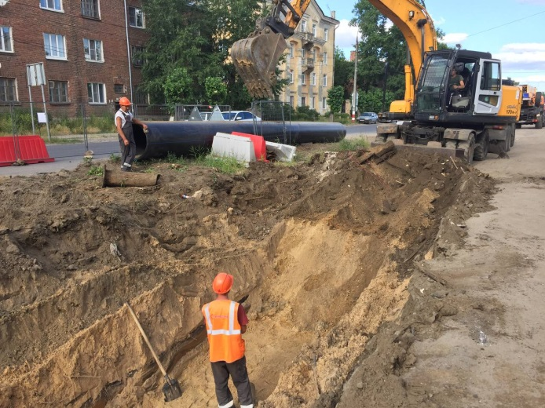 | 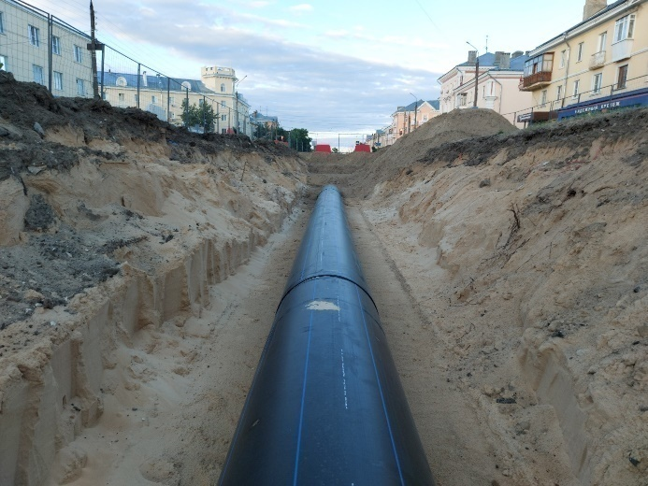
Фото 1. Земляные работы по прокладке трубопровода из полиэтиленовых труб диаметром 900*53,3 мм (участок от ул. Студенческой д. 25 до пл. Дзержинского) | Фото 2. Уложенный трубопровод из полиэтиленовых труб, диаметром 900*53,3 мм, в траншее (участок от ул. Студенческой д. 25 до пл. Дзержинского)
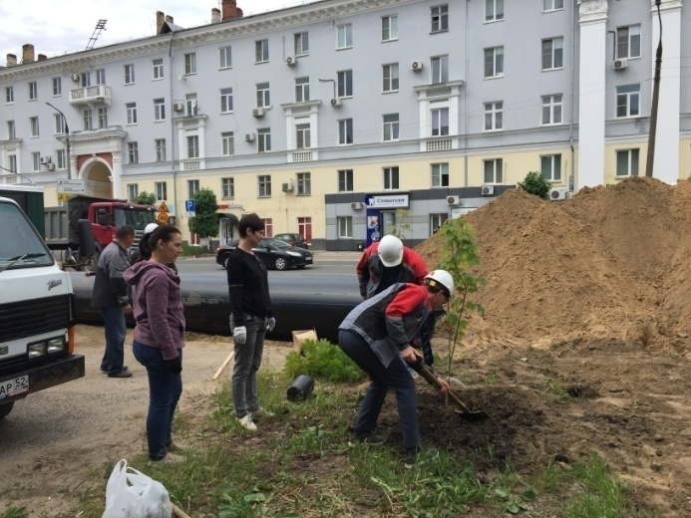 | 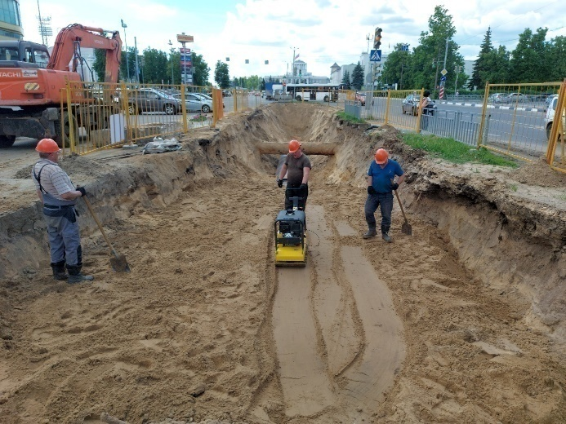
Фото 3. Посадка новых деревьев на аллее Ильишевича вдоль городского парка (участок от ул. Студенческой д. 25 до пл. Дзержинского) | Фото 4. Послойное уплотнение засыпанного в траншеи грунта после монтажа трубопровода из полиэтиленовых труб, диаметром 900*53,3 мм (участок от ул. Студенческой д. 25 до пл. Дзержинского)
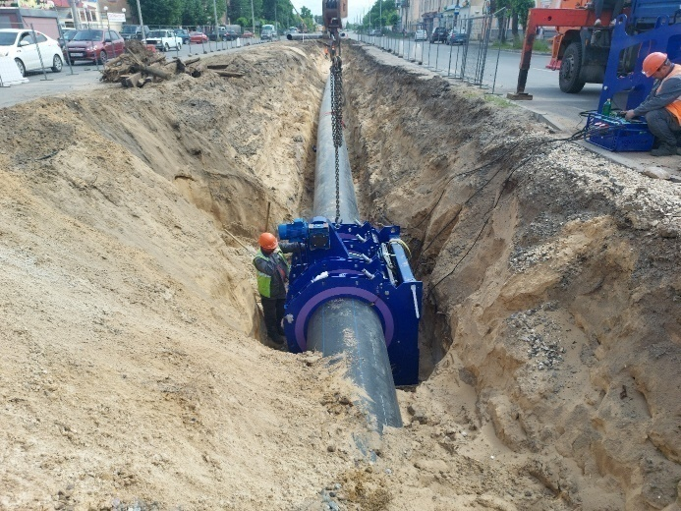 | 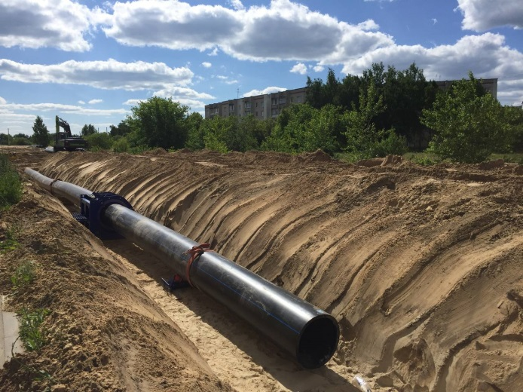
Фото 5. Процедура сварки полиэтиленовых труб, диаметром 900*53,3 (участок от ул. Студенческой д. 25 до пл. Дзержинского) | Фото 6. Монтаж трубопровода из полиэтиленовых труб диаметром 900*53,3 мм (участок по ул. Ленинского Комсомола)
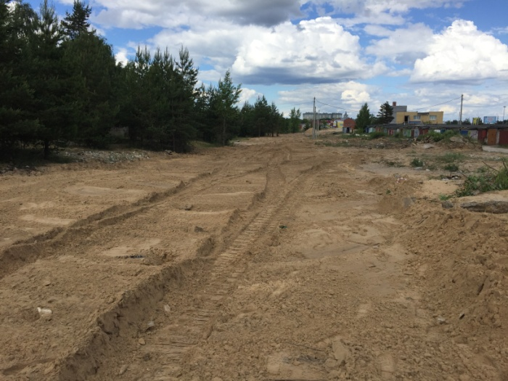 | 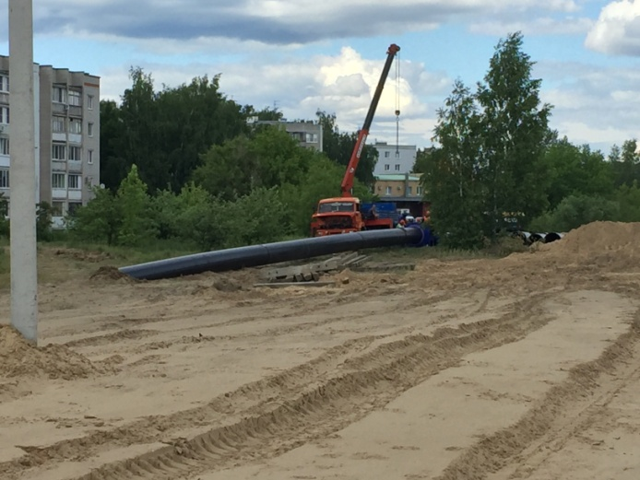
Фото 7. Планировка территории после выполненных работ по монтажу трубопровода из полиэтиленовых труб диаметром 900*53,3 мм (участок по ул. Ленинского Комсомола) | Фото 8.Планировка территории после проведенных работ (участок по ул. Ленинского Комсомола)

Объект: | DZR – 4 «Строительство водовода на  посёлок Пыра»

Генподрядчик:ООО «ССР»
Общая протяженность линейного объекта | 8130,4 метров(по проекту)
Объекты капстроительства | 1.Насосная станция № 1 с двумя резервуарами и водонапорной башней  2.Насосная станция № 2 с водонапорной башней
Фактическое выполнение работнарастающим итогом: | Сварено в плети труб –1324 метров(в 2-х трубном исполнении)  Уложено в траншею и засыпано труб – 1324 метров  Испытано (гидравлические испытания) – 0 метров  Смонтировано колодцев и камер - 8 штук  Смонтировано запорной арматуры – 0 единиц
Участки выполнения работ и характеристика выполняемых работ: | Прокладка трубопроводов:  Открытым способом:  - участок от Насосной станции №1 до Насосной станции №2: планировка строительной площадки; шурфовка коммуникаций; сварка труб в плеть; разработка траншеи; укладка труб в траншею; засыпка траншеи, монтаж колодцев 8-ми с гидроизоляцией.  Методом ГНБ(горизонтально-направленное бурение):  Разработка котлованов ГНБ с креплением стен – 2 шт.; бурение пилотных скважин установкой ГНБ  Насосная станция №1:  Бетонные работы; снятие опалубки; гидроизоляция стен фундамента насосной станции; выполнен металлокаркас насосной станции, выполнена теплоизоляция стен фундамента пенопластом; выполнена облицовка цоколя керамическим кирпичом; обратная засыпка пазух котлована; монтаж стен и кровли из сэндвич-панелей.  Разработка котлованов под камеры ТК1 и ТК2; устройство бетонной подготовки камер ТК1 и ТК2; вязка арматуры днищ камер ТК1 и ТК2: бетонирование днищ камер ТК1 и ТК2; начат монтаж стен камеры ТК2 из блоков ФБС.  Выполнено бетонирование 3-го пояса фундамента водонапорной башни. Сварка труб в плеть; разработка траншеи; укладка труб в траншею; засыпка траншеи и планировка.  Насосная станция №2:  Бетонные работы; снятие опалубки; гидроизоляция стен фундамента насосной станции; выполнен металлокаркас насосной станции, выполнена теплоизоляция стен фундамента пенопластом; выполнена облицовка цоколя керамическим кирпичом; обратная засыпка пазух котлована; монтаж стен и кровли из сэндвич-панелей.  Выполнено бетонирование 3-го пояса фундамента водонапорной башни. Сварка труб в плеть; разработка траншеи; укладка труб в траншею; засыпка траншеи и планировка.  Прокладка питающих кабелей:  Прокладка кабелей от КТП 10/0,4 кВ до НС № 1 - 598 метров  Прокладка кабеля от НС № 1 до колодца 12* - 255 метров  Прокладка кабеля от НС № 1 до колодца 13 – 108 метров  Прокладка контрольного кабеля от НС № 1 до колодцев 12*, 13 – 280 метров  Прокладка кабелей от ТП-497 до НС № 2 - 2514 метров.

Фотоприложение(DZR-4):
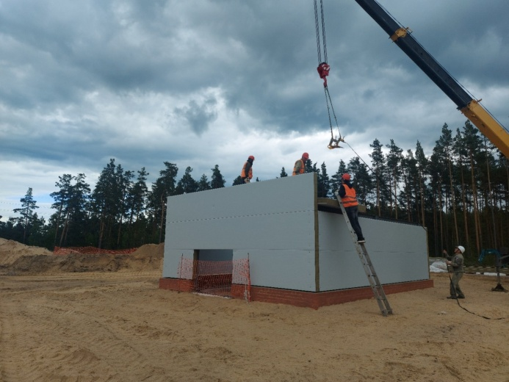 | 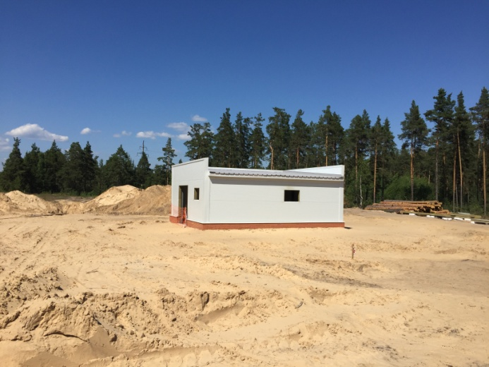
Фото 1. Монтаж насосной станции №1с обшивкой стеновыми панелями | Фото 2 Насосной станции №1 с обшивкой стеновыми панелями
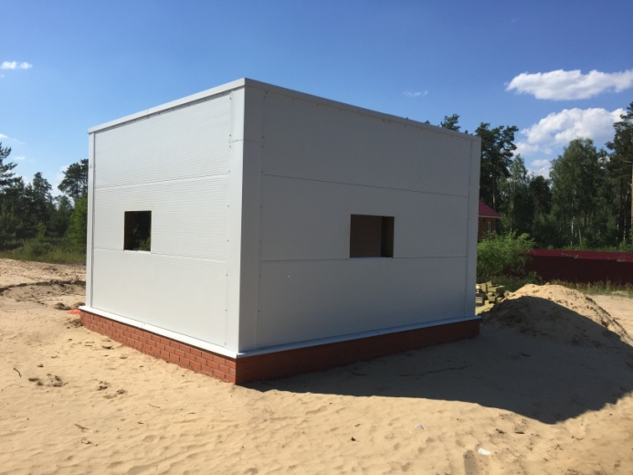 | 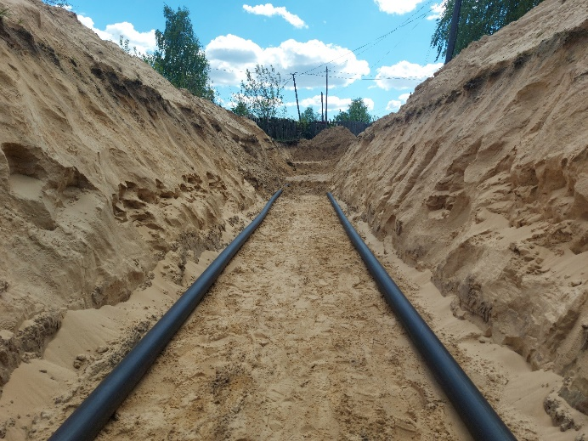
Фото 3. Насосной станции №1 с обшивкой стеновыми панелями | Фото 4. Укладка трубопровода из полиэтиленовых труб диаметром 160*9,5 мм и послойное уплотнение засыпанного в траншеи грунта над верхом трубопровода после монтажа;
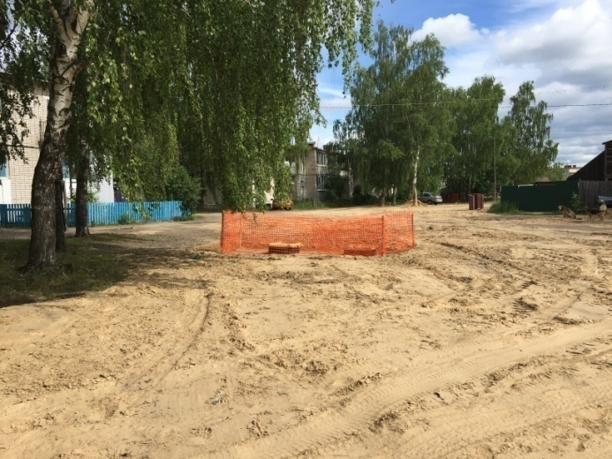 | 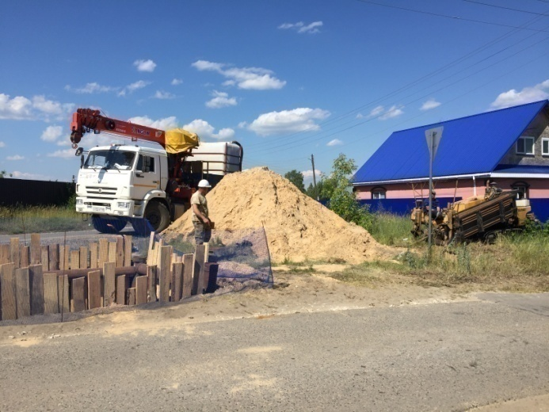
Фото 5. Планировка территории после выполнения работ по монтажу трубопроводов из полиэтиленовых труб диаметром 160*9,5 мм | Фото 6. Прокладка трубопровода из полиэтиленовых труб диаметром 160*9,5 мм методом ГНБ (горизонтально-направленное бурение)

